第９回食と農を結ぶ交流フォーラム
～ｗｉｔｈコロナの経営戦略・トレンド～

趣 旨
新型コロナウイルス感染症の影響により、新たな生活様式・仕事のやり方への転換、インバウン
ド需要減退など社会生活は大きく様変わりし、飲食店離れ、ＥＣ物流、お取り寄せ、自炊、調理簡便化など、消費行動は大きく変化している。
このため、今回のフォーラムでは「ｗｉｔｈコロナの経営戦略・トレンド」をテーマに、講演や
事例発表等を通じて、これらの消費行動の変化に適応し、機動的な農業経営へ改革するためのヒントを探る。また、県内の食と農に関わる企業・団体・個人が一堂に会し、経営に必要なノウハウや情報の交換を通じて、経営の発展と地域の活性化に資する。

日 時 令和3年1月１４日（木）10時30分～15時（受付は10時から）
＊フォーラム：10時30分～12時10分、13時30分～15時
＊名刺交換タイム：12時40分～13時30分（昼食終了後）

会 場 城山ホテル鹿児島（鹿児島市新照院町41-1 TEL099-224-2211）
2階「クリスタルガーデン」

主 催 鹿児島県農業法人協会、(株)日本政策金融公庫鹿児島支店

後援（予定） 鹿児島県、（公社）日本農業法人協会、鹿児島県食品産業協議会、
（公社）鹿児島県工業倶楽部

参加費
（１）フォーラム 無料
（２）昼 食 代 １，５００円（希望者のみ）

参集範囲
鹿児島県農業法人協会会員、㈱日本政策金融公庫鹿児島支店お取引先、鹿児島県食品産業協議会会員、（公社）鹿児島県工業倶楽部食産業部会会員、関係機関・団体

内 容
◆開会（10時30分）
◆挨拶（10時30分～10時45分）
◆情勢報告（10時45分～11時10分）
「新型コロナウイルス感染症の業態別の影響と支援事例について」
(株)日本政策金融公庫
◆事例発表（11時10分～12時10分）
１ 有限会社サンフィールズの取り組み
発表者：有限会社サンフィールズ 代表取締役 久木田敬一 氏
鹿屋市で野菜経営に取り組む。新型コロナウイルス感染症の影響により、これまで主力であった飲食店関係との取引量・売上が著しく減少。しかしながら、長年の取引先との信頼関係を維持しつつ、積極的な新規開拓を行い、影響を克服している。

２ 選定中

◆昼食（12時10分～12時40分）※食事中は席の移動、会話は厳にお控えください。
◆名刺交換タイム（12時40分～13時30分）
新年のご挨拶、名刺交換、情報交換の場としてご活用ください。（昼食終了後、マスクを着用の上、会場外ロビーに移動して行ってください）

◆講演「株式会社ポケットマルシェの取り組み」（13時30分～14時50分）
講師：株式会社ポケットマルシェ代表取締役CEO 高橋博之 氏

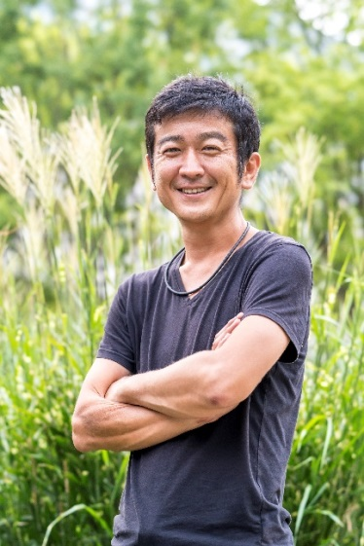
【講師プロフィール】

1974年 岩手県花巻市生まれ。
2013年 NPO法人東北開墾を立ち上げ、世界初の食べ物付き
情報誌『東北食べる通信』を創刊し、編集長に就任。
2014年 一般社団法人「日本食べる通信リーグ」を創設。
第1回日本サービス大賞地方創生大臣賞受賞。
2016年 生産者と消費者を直接つなぐスマホアプリ 「ポケット
マルシェ」を開始。
著書に、『だから、ぼくは農家をスターにする』、『都市と地方をかきまぜる』がある。
◆情報提供（14時50分～15時）
◆閉会（15時）

注意事項
○定員（120名）を超える場合は、参加者数の調整をお願いする場合がありますので、ご了承ください。なお、Ｗｅｂでの参加も可能ですので、希望者は申込書に記入ください。
○発熱、軽度であっても咳や咽頭痛のある方や、基礎疾患のある方は出席を控えてください。また、出席者は各自マスクを持参し、開催時間中の着用をお願いします。
なお、今後の新型コロナウイルス感染拡大の状況に応じて開催予定を変更する可能性もあり、変更する場合は、改めてご報告します。

事務局
●鹿児島県農業法人協会（担当：（一社）鹿児島県農業会議 坂口・山野）
TEL099-286-5815 FAX099-286-5816 メールkago46@po.minc.ne.jp
●(株)日本政策金融公庫鹿児島支店 農林水産事業（担当：眞柳(まやなぎ)、積(せき)）
TEL099-805-0513 FAX099-805-5155
※ 参加お申込書の提出は、以下にご記入の上、鹿児島県農業法人協会事務局へ令和2年12月28日（月）までにＦＡＸまたはメールでお申し込みください。

（参加お申込書）

企業（団体）・個人名

役 職 | ご 氏 名 | フォーラム | 昼食手配
 |  | 出席・Ｗｅｂ・欠席 | 必要 ・ 不要
 |  | 出席・Ｗｅｂ・欠席 | 必要 ・ 不要
 |  | 出席・Ｗｅｂ・欠席 | 必要 ・ 不要
メールアドレス（Ｗｅｂで参加の場合は必ず記入してください）

